- MOBLISER LE LANGAGE – ECRIT / ORAL :

1) S’entraîner à tracer les lettres rondes.
Consigne : Pour tracer de beaux ronds, tu dois t’entraîner. Commence avec ces spirales.
Commence par le haut et tourne vers la gauche.
Mettre une feuille dans une pochette plastifiée et utiliser un feutre effaçable.

1) Retrace par-dessus les spirales 2) Retrace par-dessus les pointilles 3) part des flèches et essaye de finir les spirales

2) Quelles lettres contiennent des ronds ?
Consigne :
- A-t-on avis, pour quelles lettres auras-tu besoin de tracer des ronds. Cherche-les dans ton cahier de référence.

- Comment vas-tu faire pour les écrire ?

Conseil aux parents :  Comment tracer un rond ?  Pour écrire certaines lettres, tu dois savoir tracer des ronds.  Pour tracer un rond, tu dois bien respecter chaque étape :  1. Je commence toujours en haut.  2. Je tourne vers la gauche.  3. Je referme le rond sans lever le crayon.  Attention au sens et à la tenue du crayon. | 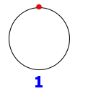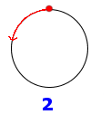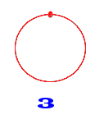

2) Certaines lettres contiennent un rond :
Je retiens
- Les lettres : a, d, g, o, q et c contiennent un rond.
- Pour tracer un rond, je commence en haut et je tourne toujours vers la gauche.

un rond entier | a d g o q
un rond qui n'est pas fermé | c

Je m’entraine avec le A
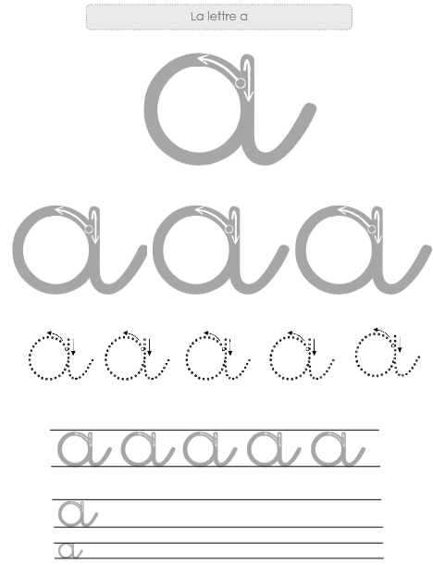
Pour les autres lettres :
https://www.librairie-interactive.com/cursives-les-rondes

